江西省宜丰中学2018-2019学年高一化学上学期期末考试试卷
时间：90分钟
注意事项：
1.答题前请认真填写好姓名、班级、考号等信息；
2.请将答案准确填写在答题卡上；
3.本卷可能用到的相对原子质量：H-1 C-12 N-14 O-16 Na-23 Mg-24 Al-27
S-32 Fe-56
一、选择题（每小题只有一个选项符合题意，每小题3分，共48分。）
1．化学是一门实用性很强的科学，与社会、环境等密切相关,下列有关说法正确的是（ ）
A. 合金的熔点一般比组成合金的各成分金属的高
B. 光导纤维、水泥、玻璃等都属于硅酸盐材料
C. 木材、织物浸过水玻璃后更易燃烧
D.“静电除尘”、“汽车尾气催化净化”都能提高空气质量
2．下列试剂贮存方法不正确的是（ ）
A. 金属钠保存在煤油中 B. 浓硫酸保存在带磨口玻璃塞的玻璃瓶中
C. 漂白粉密封避光保存 D. 氢氧化钠溶液保存在带磨口玻璃塞的玻璃瓶中
3．已知以下三个实验均能发生化学反应：①将铁钉放入硫酸铜溶液中；②向硫酸亚铁溶液中滴
入几滴氯水；③将铜丝放入氯化铁溶液中。下列判断正确的是( )
A．实验①中铁钉只做还原剂 B．实验②中Fe^{2＋}既显氧化性又显还原性
C．实验③中发生的是置换反应 D．上述实验证明氧化性：Fe^{3＋}＞Fe^{2＋}＞Cu^{2＋}
4．下列实验操作正确的是（ ）
A. 用酒精萃取碘水中的碘
B. 蒸馏时，应将温度计水银球浸入液体中
C. 蒸发时，不可将溶液蒸干，当蒸发皿中出现较多固体时，停止加热，利用余热将液体蒸干
D. 用分液漏斗分离植物油和水，植物油应用烧杯在分液漏斗下口接
- 某无色透明的溶液中，能大量共存的离子组是（ ）
- Na＋、H＋、SO₄^{2－}、HCO₃－ B. Na＋、K＋、Cl－、NO₃－
C.Cu^{2＋}、K＋、SO₄^{2－}、NO₃－ D. Ba^{2＋}、K＋、SO₄^{2－}、Cl－
6．高纯硅是现代信息、半导体和光伏发电等产业都需要的基础材料。工业上提纯硅有多种路
线，其中一种工艺流程示意图及主要反应如下：
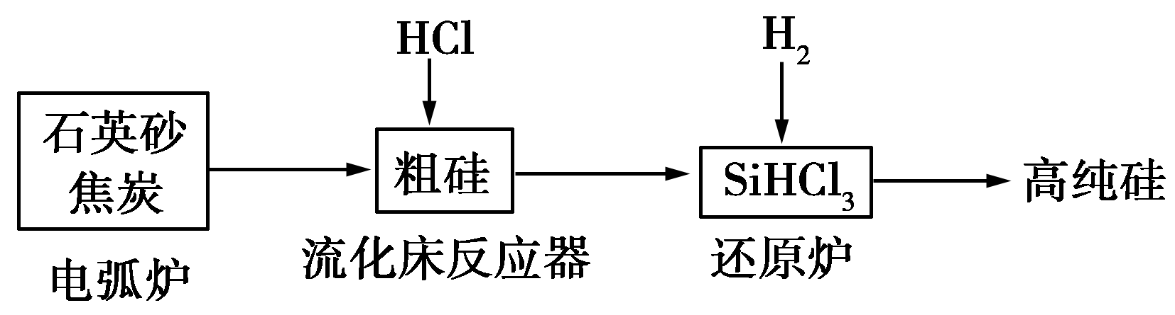
下列说法正确的是 ( )
A．自然界中存在大量的单质硅
B．步骤电弧炉中的化学方程式为SiO₂＋C=====Si＋CO₂↑
C．二氧化硅能与氢氟酸反应，而硅不能与氢氟酸反应
D．SiHCl₃(沸点33.0 ℃)中含有少量的SiCl₄(沸点67.6 ℃)，通过蒸馏(或分馏)可提纯SiHCl₃
7．设N_{A}表示阿伏加德罗常数的值。下列说法中正确的是（ ）
A. 常温常压下，16 g氧气和臭氧的混合气体中含有的氧原子数为N_{A}

B. 标准状况下，11.2 L水中含有的分子数目为0.5 N_{A}
C. 5.6 g铁与足量盐酸反应产生H₂的体积约为2.24 L
D. 1.0 mol/L NaOH溶液中含有的氧原子数为N_{A}
8．下列有关金属的说法中，不正确的是（ ）
A. 青铜、不锈钢都是合金 B. 铜在空气中会生成铜锈
C. 金属钠着火时可使用煤油灭火 D. 铝是活泼金属，但在空气中耐腐蚀
9．下列反应的离子方程式书写正确的是 （ ）
A. 钠和水反应：2Na + H₂O ===2Na＋ + OH－ + H₂↑
B. 铝粉投入到NaOH溶液中：Al + 3OH－ === Al(OH)₃↓
C. 氢氧化钡与稀硫酸反应：Ba^{2＋} + SO₄^{2－} === BaSO₄↓
D. 氯气通入FeCl₂溶液中：Cl₂ + 2Fe^{2＋} === 2Cl－ + 2Fe^{3＋}
10．图中横坐标为加入反应物的物质的量，纵坐标为产生沉淀的物质的量。下列曲线能表示向
n(HCl):n(AlC1₃)=2:1的混合溶液中滴入NaOH溶液至过量的是（ ）
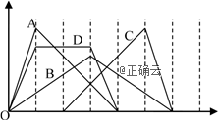
- A曲线 B. B曲线 C. C曲线 D. D曲线
11．把3.9 g Mg、Al组成的混合物与足量盐酸反应，产生标准状况下的氢气4.48 L。下列推断
中不正确的是（ ）
A. 参加反应的Mg为2.4g
B. 参加反应的HCl为0.4 mol
C. Mg、Al在反应中共失去0.4 mol电子
D. 若与足量的氢氧化钠溶液反应能产生0.15 mol H₂
12．取a g某物质在氧气中完全燃烧，将其产物跟足量的过氧化钠固体完全反应，反应后固体的
质量增加了b g(b＞a)。下列物质中能满足上述结果的是（ ）
A．H₂ B．CO C．C₆H₁₂O₆ D．C₁₂H₂₂O₁₁
13．下图A处通入Cl₂，当关闭B阀时，C处湿润的红布条没有明显变化，当打开B阀时，C处的
湿润红布条逐渐褪色。则D瓶中装的溶液是（ ）
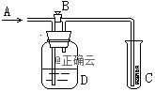
A. 浓H₂SO₄ B. NaOH溶液 C. 水 D. 饱和食盐水
14．黑火药爆炸时发生的反应为：S + 2KNO₃ + 3C === K₂S + N₂↑+ 3CO₂↑。下列说法错误的是（ ）
A. C在反应中作氧化剂 B. S和KNO₃都发生了还原反应
C. CO₂是氧化反应的产物 D. K₂S和N₂都是还原反应的产物

15．下列实验操作、现象和结论均正确的是
选项 | 实验操作 | 现象 | 结论
A | 用铂丝蘸取某溶液进行焰色反应 | 火焰呈黄色 | 溶液为钠盐溶液
B | 取少量试液于试管中，先加入BaCl₂溶液，再滴加稀盐酸， | 产生的白色沉淀不溶解 | 溶液中含有SO₄^{2－}
C | 将新制氯水和KI溶液在试管中混合后，加入CCl₄，振荡静置 | 溶液分层，下层呈紫色 | 氧化性：Cl₂<I₂
D | 取少量试液于试管中，加入KSCN溶液 | 溶液变红色 | 溶液中含有Fe^{3＋}
16．有一混合溶液，其中只含有Fe^{2＋} 、Cl－、Br－、I－(忽略水的电离) 。其中Cl－、Br－ 、I－的个数比为2 ：3 ：4，向该溶液中通入氯气，使溶液中Cl－和Br－的个数比为3 ：1，则通入氯气的物质的量与溶液中剩余的Fe^{2＋} 物质的量之比为 (已知还原性：I－> Fe^{2＋} > Br－> Cl－)
A. 7 ：1 B. 7 ：2 C. 7 ：3 D. 7 ：4
二、填空题（共52分）
17.（14分）
（1）NH₃的摩尔质量为__________，3.4g NH₃的物质的量为__________mol，该气体在标准状况下
的体积为___________L。
（2）相同质量的O₂和SO₂，所含分子的数目之比为 ，所含氧原子的物质的量之比
为 。
（3）实验室需要0.10 mol/L的硫酸980mL，某同学欲用密度为1.84 g/cm、溶质的质量分数为
98%的浓硫酸进行配制，需量取98%浓硫酸的体积为 mL，若向容量瓶转移溶液时，有
少量液体溅出,则会使所配制的溶液物质的量浓度 （填“偏高”，“偏低”或“不变”）。
18.（10分）现有下列物质:
①NaOH溶液 ②液氯 ③BaCO₃固体 ④KHSO₄ ⑤稀豆浆 ⑥铝 ⑦干冰 ⑧CH₃COOH ⑨葡萄糖
（1）以上物质属于非电解质的是____________；
（2）用一束激光分别照射上述物质，在侧面可以观察到一条明亮的通路的是___________；
（3）写出④在水溶液中的电离方程式____________________________________________；
（4）写出①和⑧反应的离子方程式______________________________________________；
（5）写出①和⑥反应的化学方程式______________________________________________。
19.（8分）根据图填空。
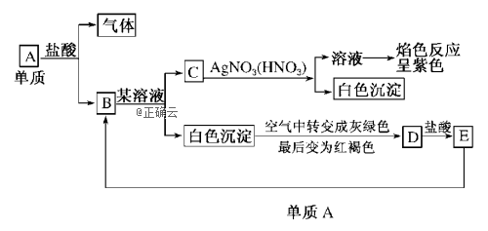
（1）写出下列物质的化学式：
A________________， C_________________。
（2）写出生成D的反应方程式_________________________________________。
（3）写出E→B的离子方程式__________________________________________。
20.（12分）
（1）为了制取纯净干燥的气体A，可用下图所示装置，生成A的速度可通过滴入液体B的速度控制。
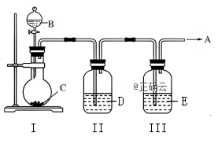
①若A是能使带火星的木条复燃的气体，C物质是淡黄色粉末，且不需要Ⅲ装置，则A是
_________（填化学式），写出烧瓶中发生反应的化学方程式并用双线桥法标出电子得失情况：
_______________________________________________________________________________。
②若A可以灭火，C为块状不溶性固体，则A物质是________（填化学式，下同），D物质是
__________，烧瓶中发生反应的的离子方程式为_____________________________________。
（2）某学生若用上图所示装置，一次实验即可确定HCl、H₂CO₃、H₂SiO₃的酸性强弱(不必选其他
酸性物质)，则E中发生反应的的离子方程式为_____________________________________。
21．（8分）无水AlCl₃(183 ℃升华)遇潮湿空气即产生大量白雾，实验室可用下列装置制备。
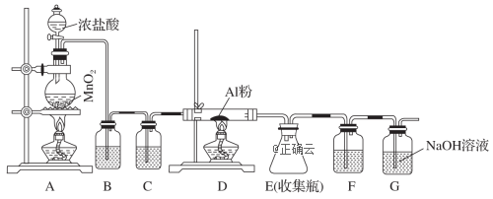
（1）其中装置A用来制备氯气，写出其离子反应方程式：________________________________。
（2）装置B中盛放饱和NaCl溶液，该装置的主要作用是_________________________________。
（3）G为尾气处理装置，其中反应的化学方程式：______________________________________。
（4）制备氯气的反应会因盐酸浓度下降而停止。为测定反应残余液中盐酸的浓度，探究小组同
学提出下列实验方案：与足量AgNO₃溶液反应，称量生成的AgCl质量。此方案___________（填
“可行”，“不可行”）并说明理由 。

高一期末考试化学参考答案及评分标准

一、选择题（每小题只有一个选项符合题意，每小题3分，共48分。）

1 | 2 | 3 | 4 | 5 | 6 | 7 | 8 | 9 | 10 | 11 | 12 | 13 | 14 | 15 | 16
D | D | A | C | B | D | A | C | D | C | A | D | B | A | D | C
- 填空题（共52分）
17． （14分）（每空2分）
（1） 17g/mol 0.2 4.48 （2） 2:1 2:1 (3)5.4 偏低
18.（10分）（每空2分）
（1） ⑦ ⑨ （2） ⑤ （3）KHSO₄ === K⁺+H⁺+SO₄²⁻
（4）OH⁻+CH₃COOH===H₂O+CH₃COO⁻
（5）2Al+2NaOH+2H₂O===2NaAlO₂+3H₂↑
- （8分）（每空2分）
（1）Fe KCl
（2）4Fe(OH)₂＋2H₂O＋O₂4Fe(OH)₃
（3）2Fe^{3＋}＋Fe3Fe^{2＋}
20．（12分）（每空2分）
（1） ① O₂ 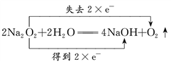
② CO₂； 饱和NaHCO₃溶液； CaCO₃+2H⁺===Ca²⁺+CO₂↑+H₂O；
（2）SiO₃²⁻+CO₂+H₂O===CO₃²⁻ +H₂SiO₃↓
21．（8分）
（1）MnO₂＋4H＋＋2Cl－Mn^{2＋}＋Cl₂↑＋2H₂O（2分）
（2）除去混在氯气中的氯化氢（2分）
（3）Cl₂＋2NaOH＝NaCl＋NaClO＋H₂O（2分）
（4）不可行 （1分） 硝酸银不仅和过量的盐酸反应，也会和氯化锰反应生成沉淀（1分）

